Познавательно – речевой проект
«Большая Книга Сказок»

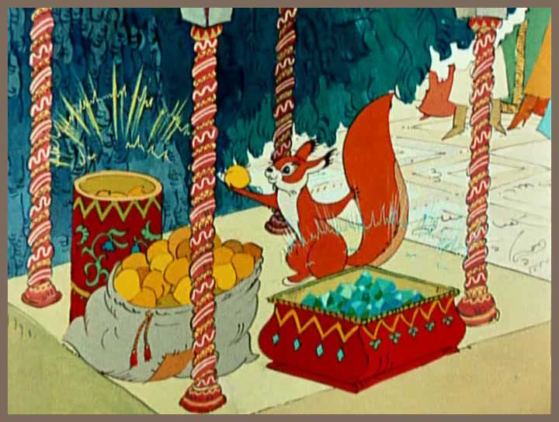

Составил учитель-логопед
Подлесных Н.С.

Проект «Большая Книга Сказок»

Актуальность темы. Как никогда остро стоит проблема формирования у детей интереса к книге. Наличие компьютерных игр, игровых приставок отнимает внимание детей. Поэтому появилась острая необходимость приобщения детей к чтению. Книга совершенствует ум ребёнка, а конкретно сказка – это неотъемлемая часть детства.
Чтение сказок родители заменяют просмотром мультфильмов сомнительного содержания, забывая о том, что сказки – историческое, литературное наследие, имеющее воспитательное значение.
Из сказок дети черпают множество познаний: первые представления о времени и пространстве, о связи человека с природой, предметным миром. Дошкольники сталкиваются с такими сложнейшими явлениями и чувствами, как жизнь и смерть, любовь и ненависть; гнев и сострадание, измена и коварство. Форма изображения этих явлений особая, сказочная, доступная пониманию ребенка, а высота проявлений, нравственный смысл остаются подлинными, «взрослыми». Сказки обогащают внутренний мир ребенка, способствуют развитию его нравственных качеств. Они полны чудес и приключений, это волшебный мир, в котором возможно все! Поэтому те уроки, которые дает сказка, — это уроки на всю жизнь и для больших, и для маленьких. Язык сказок отличается большой живописностью: в нем много метких сравнений, эпитетов, образных выражений, диалогов, песенок, ритмичных повторов, которые помогают ребенку развивать речь. На сегодняшнем этапе жизни современного общества данная тема является актуальной
Тип проекта. Творческий, познавательно – речевой.
Вид проекта: краткосрочный, 2 недели.
Сроки проведения: 10.11.2025г.- 21.11.2025г.
Цель проекта. Развитие устойчивого положительного отношения к сказке, как произведению искусства. Внедрение в работу логопедической группы коррекционно – развивающих сказок, как средства всестороннего развития речи детей. Раскрыть ценности совместного творчества у детей и их родителей, с помощью привлечения родителей к реализации проекта.
Задачи проекта.
Коррекционно-образовательные: расширить представление детей о сказках; формировать умение детей рассуждать, формировать творческое рассказывание, умение раскрывать тему; формировать умение выразительно читать стихи, инсценировать эпизоды сказок; обогащать и расширять словарный запас детей.
Коррекционно-развивающие: развивать умения применять свои знания в беседе, добиваться связных высказываний; развивать у детей образное мышление, фантазию, творческие способности; развивать коммуникабельность и умение общаться с взрослыми людьми в разных ситуациях, развивать традиции семейного чтения.
Коррекционно-воспитательные: воспитывать культуру речи; воспитывать чувства дружбы и коллективизма, создавать атмосферу эмоционального комфорта, взаимопонимания и поддержки; прививать умение прийти на помощь в трудную минуту.
Образовательные области.
- Речевое развитие,
- Продуктивные виды деятельности,
- Социально – коммуникативное развитие,
- Познавательное развитие,
- Физическое развитие.
По содержанию. Творческий
По характеру контактов. Открытый, осуществляемый в ДОУ, в тесном сотрудничестве с семьями воспитанников.
Участники проекта. Дети логопедической подготовительной к школе группы, учитель-логопед, воспитатели группы, родители.
План работы по взаимодействию с семьей
1. Анкетирование родителей на тему «Что знает Ваш ребенок о сказках?».
2. Консультация для родителей «О чем поговорить с ребенком после прочтения сказки».
3. Совместное посещение музея-кукол.
4. Изготовление театральных атрибутов для различных видов театра (настольный, пальчиковый, на ложках и др.)
5. Показ сказки в домашнем кругу с распределением ролей.
6. Продуктивная деятельность с детьми (лепка, рисование, аппликация) на сказочные темы.
7. Участие в создании иллюстраций к Большой Книге Сказок.
8. Выполнение родителями и детьми домашних заданий творческого характера (придумать загадку о сказочном герое, нарисовать отгадку).
Ожидаемый результат:
Для детей: обогащение словарного запаса, появление в речи образных выражений из пословиц и поговорок; совершенствование звукопроизношения, выразительности и связной речи; выразительно интонировать голоса героев сказки; выразительно передавать мимикой и движениями эмоциональные состояния героев сказки; знать виды театров, использовать их в самостоятельной деятельности.
Для педагогов: высокие стабильно положительные результаты в коррекционной педагогической работе в процессе формирования связной речи, творческие, партнёрские отношения между педагогами, воспитанниками и родителями; заинтересованность в творчестве и инновациях; удовлетворенность собственной деятельностью; повышение профессионального мастерства через разнообразные формы и методы работы.
Для родителей: положительная оценка деятельности ДОУ; готовность и желание помогать; активизация педагогического потенциала родителей, приобретение и использование знаний по вопросам речевого развития детей; чувство удовлетворенности от совместного творчества.
Презентация проекта. «Большой Книги Сказок» - досуг с родителями.
Этапы реализации проекта
Дата  проведения | Формы работы | Ответственные
10.11.2025г.  11.11.2025г.  11.11.-21.11.  10.11 -21.11. | - Подготовительный  1.Вызвать интерес детей к теме проекта. Беседа с детьми по теме «Что такое сказка?».  2.Подбор иллюстраций, книг, настольно-печатных и дидактических игр, дополнительного материала по теме проекта.  3.Анкетирование родителей «Что знает Ваш ребенок о сказках?»  4. Изготовление театральных атрибутов для различных видов театра (настольный, пальчиковый, на ложках).  5. Подготовка иллюстраций для «Большой Книги Сказок» | Учитель - логопед  Воспитатель  Родители
Ежедневно  Ежедневно  17.11.2025г.  Ежедневно  18.11.2025г.  19.11.2025г.  20.11.2025г.  21.11.2025г. | 2. Основной  1. Чтение развивающих сказок, просмотр и прослушивание русских народных и авторских сказок. Рассматривание иллюстраций к сказкам.  2. Заучивание пословиц и скороговорок Заучивание слов к пальчиковым и подвижным играм.  3. Придумывание авторской сказки. Совместное обсуждение сказок и выводы о морали сказки.  4. Артикуляционная гимнастика «Сказка о Весёлом язычке» (вариации)  5. Беседы с детьми:  "Моя любимая сказка";  «Сказка о Весёлом язычке»  Беседа о том какая это сказка, зачем она нам нужна;  "Как мы общаемся с книгой".  6. «Загадка и отгадка» (рассказ придуманных дома загадок о сказочных героях, демонстрация рисунка – отгадки)  3.Итоговый  1. Проведение смотра-конкурса различных видов театра (настольный, пальчиковый, на ложках и др.)  2. Досуг с родителями «Большая Книга Сказок»  Подведение итогов, анализ ожидаемого результата, обобщение результатов работы, формулировка выводов. | Воспитатели  Учитель - логопед  Воспитатели  Учитель - логопед  Учитель – логопед  Воспитатели  Учитель - логопед  Воспитатели  Родители

Список литературы
1. Инновации в логопедическую практику: методическое пособие для дошкольных образовательных учреждений / Сост. О.Е. Громова. - Москва ЛИНКА-ПРЕСС. – 2008 г. - 232 с.
2. Крупенчук О.И., Воробьева Т.А., Логопедические упражнения: Артикуляционная гимнастика. – Санкт-Петербург.: Издательский дом «Литера», 2007. – 64 с.
3. Нищева Н.В. Развивающие сказки. - Санкт-Петербург.: Детство-Пресс. - 2020г. – 68 с.
4. Парамонова Л.Г. Развитие словарного запаса у детей. - СПб.: «ДЕТСТВО-ПРЕСС», 2007. - 80 с.
5. Сергиенко Г.Н. Скворцова И.В. Логопедические игры : [для детей 4-6 лет] / Ирина Скворцова. - Москва : ОЛМА Медиа Групп, 2007. - 207 с.
6. Учимся, говорим, играем : коррекционно-развивающая деятельность в ДОУ : практ. пособие для воспитателей логопед. групп / авт.-сост. Г. Н. Сергиенко. - Воронеж : Лакоценин, 2006. - 205 с.
7. 2500 скороговорок : [для детей 4 - 6 лет] / М. В. Смирнова. - Санкт-Петербург : Нева, 2005. - 237 с.

